Duka till Halloweenfest
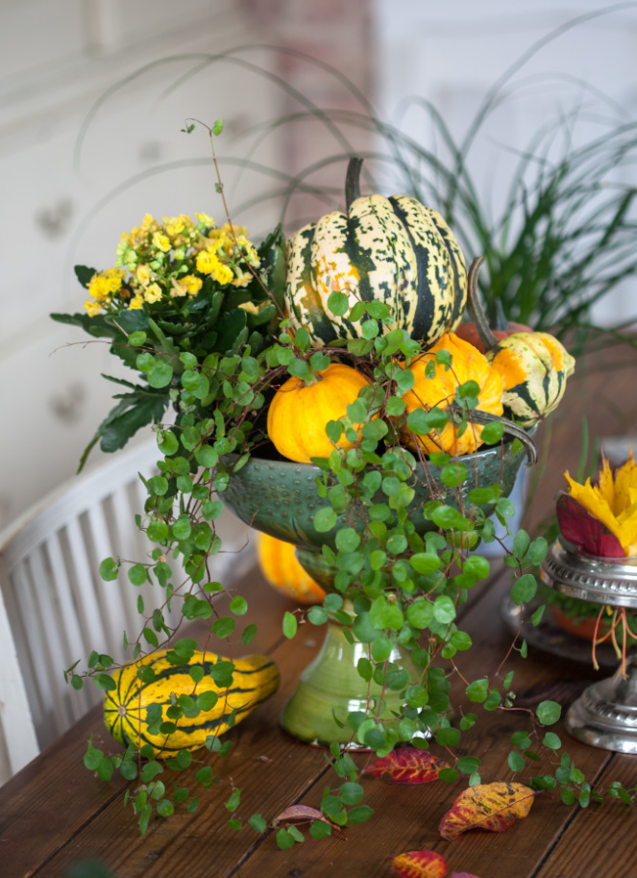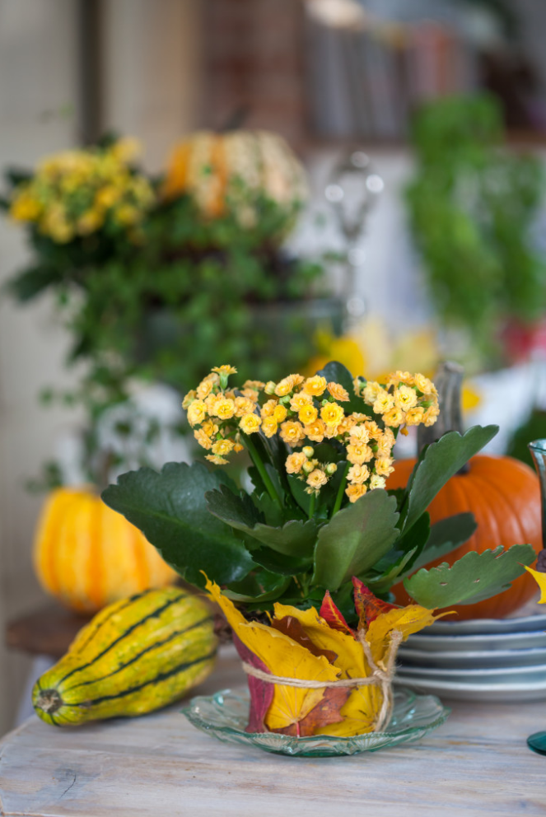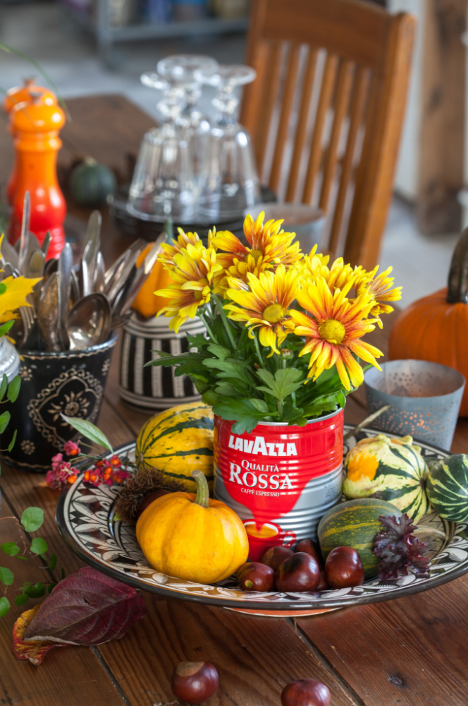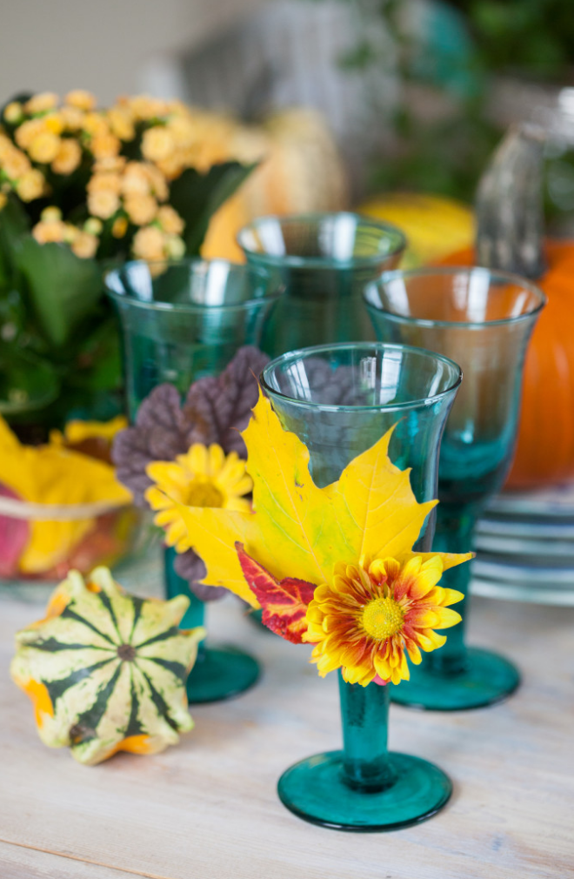

Halloweenfester med plastspindlar, spökgirlanger och läskiga inslag i all ära. I år vill vi slå ett slag för en naturligt vacker och festlig bordsdekoration med inspiration från naturen på Halloweentemat. Frossa i årstidens säsongsväxter som höstglöd, krysantemum och slideranka och ta in det du hittar från skogen eller parken. Löv i vackra färger och glänsande höstbruna kastanjer sätter pricken över i:et på din dukning. Här delar vi med oss av några tips och idéer inför helgens fester.

Tema
Halloween förknippar de flesta av oss med färger i orange och gula toner. Ta fasta på det och låt färgvalet styra din dukning.

Växtval
Välj gärna växter i säsong. I slutet av oktober och början av november finns det gott om svenskodlade höstglöd, krysantemum, fluffiga och lättanvända sliderankor samt olika typer av prydnadsgräs. Både höstglöd och krysantemum finns i många olika nyanser av gult och orange. Titta efter Svensk Sigill-märket när du väljer växter, det visar att de är odlade i Sverige på ett bra sätt.

Dukningstips

- Både höstglöd och krysantemum blommar så rikligt att du kan använda några blommor från växten som snitt. Fint att lägga i en liten skål, sätta i en liten vas eller fästa på servetten.

- Ta in vackra höstlöv och glänsande kastanjer från skogen, trädgården eller parken.

- Det är inbjudande och personligt att ta ett par löv och en blomma och fästa dem runt foten på ett glas.

- Ett annat trevligt användningsområde för löv är att varva löv i olika färgnyanser i botten av en glasskål. Därefter kan en blomma sättas i ”löv-krukan”. Superfint!

- Det ser charmigt ut och ger dukningen liv när lite olika växter och prydnader blandas. Ta gärna fram en skål på fot och placera utvalda växter och prydnader i den. Pumpor, gräs och en blomma kan bygga på höjden medan slideraka eller murgröna ger en fin effekt när det rinner ner över kanten.

- Ett alternativ är ett stort fat där olika blommor, löv, pumpor och kastanjer får samsas. Att använda en gammal konservburk i matchande färger är aldrig fel.

- Avslutningsvis kan lite löv och kastanjer strös över bordet.

